# РОССИЙСКИЙ УНИВЕРСИТЕТ ДРУЖБЫ НАРОДОВ

**Факультет физико-математических и естественных наук Кафедра прикладной информатики и теории вероятностей**

# ОТЧЕТ

**ПО ЛАБОРАТОРНОЙ РАБОТЕ №**  **7**

*дисциплина: Архитектура компьютера*

Студентка: Симбине Камила Шеймиле

Группа: НПИбд-03-23

**МОСКВА**

2024 г.

**Цель работы**

Ознакомление с файловой системой Linux, её структурой, именами и содержанием каталогов. Приобретение практических навыков по применению команд для работы с файлами и каталогами, по управлению процессами (и работами), по проверке использования диска и обслуживанию файловой системы.

**Ввыполнение работы**

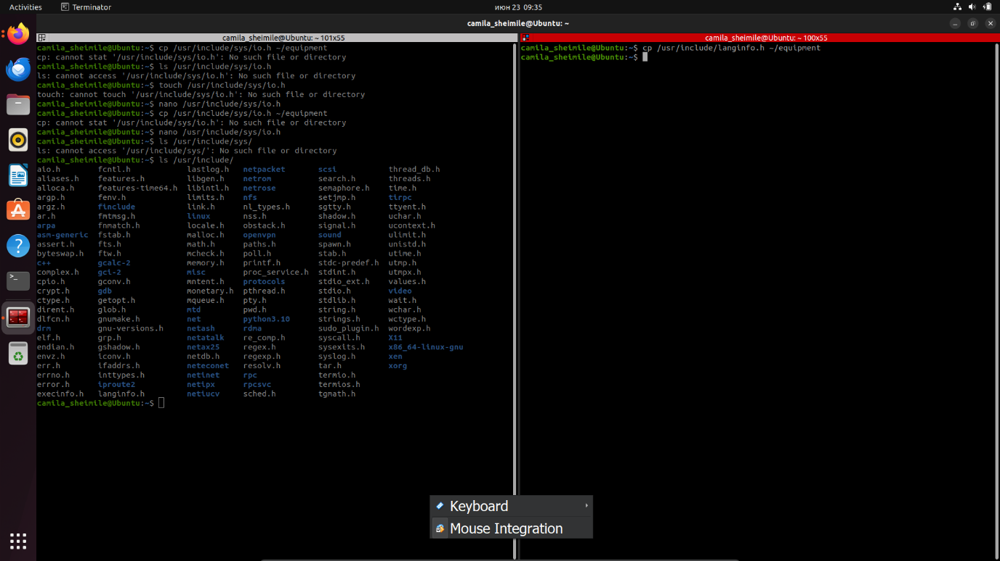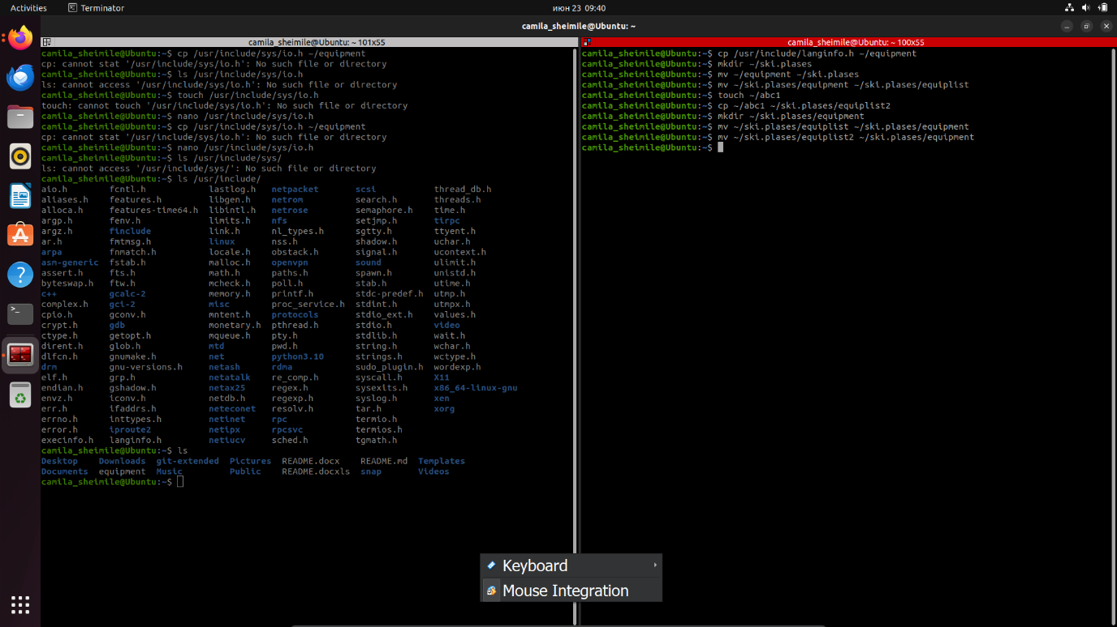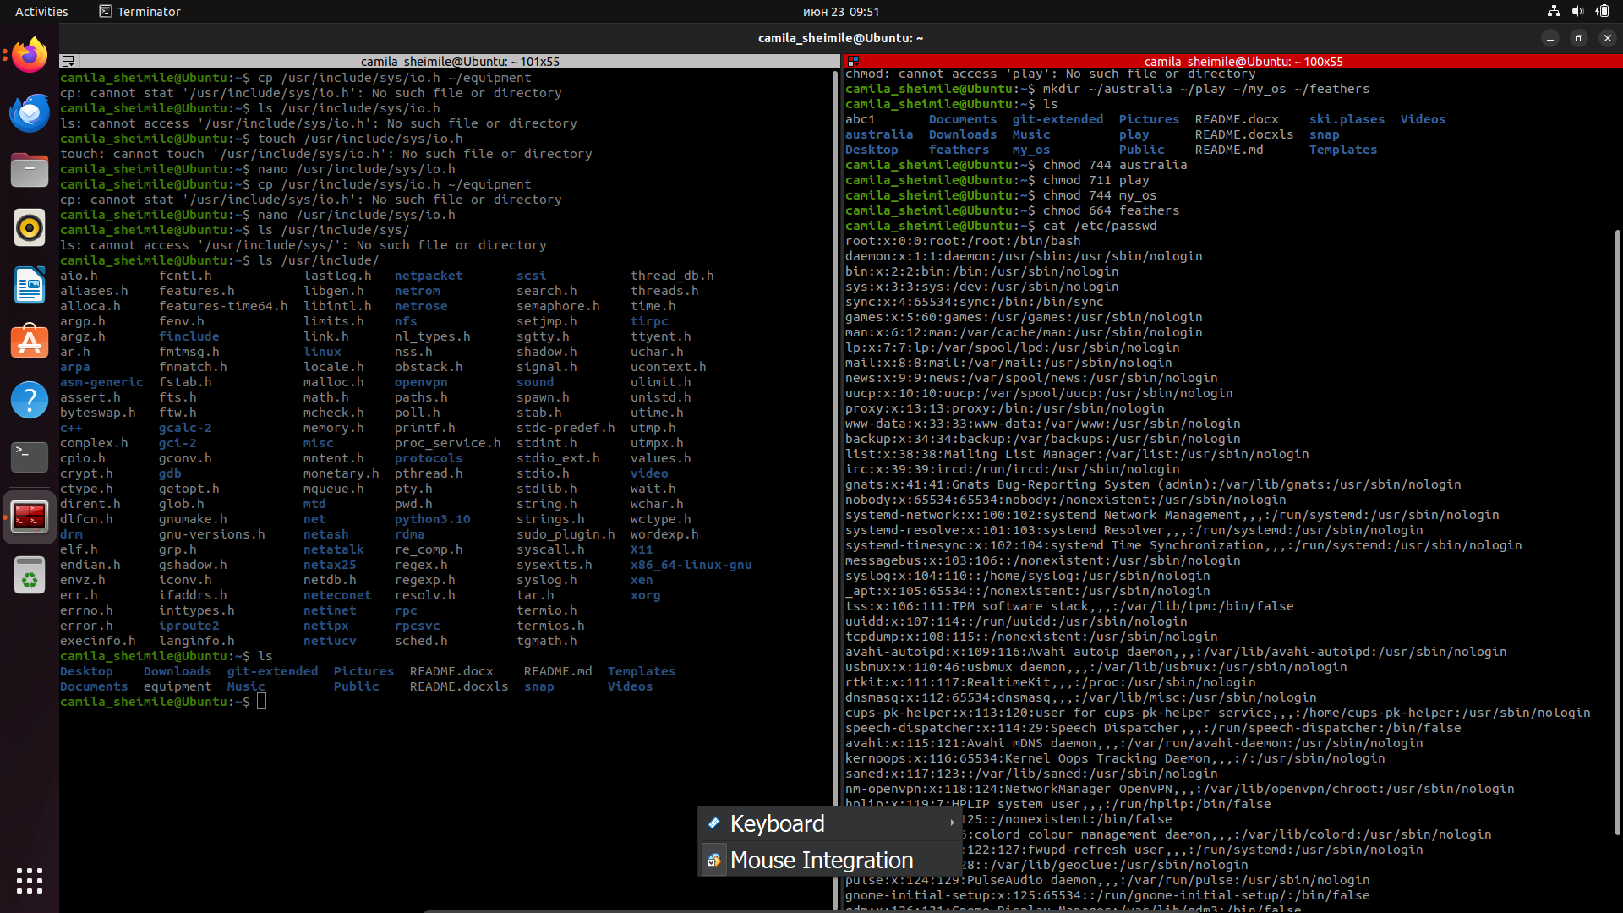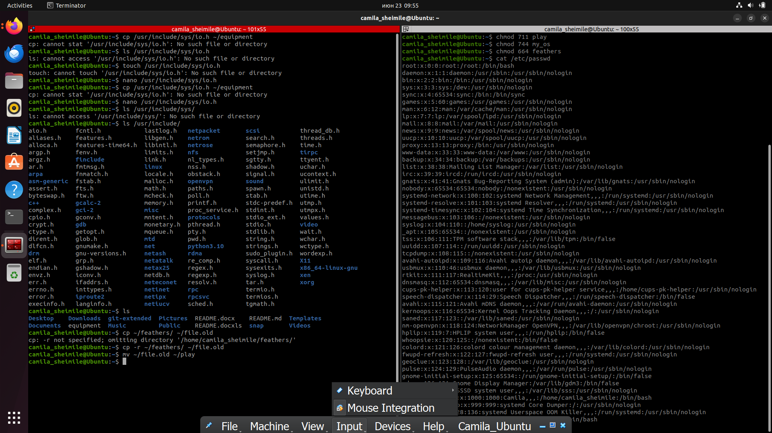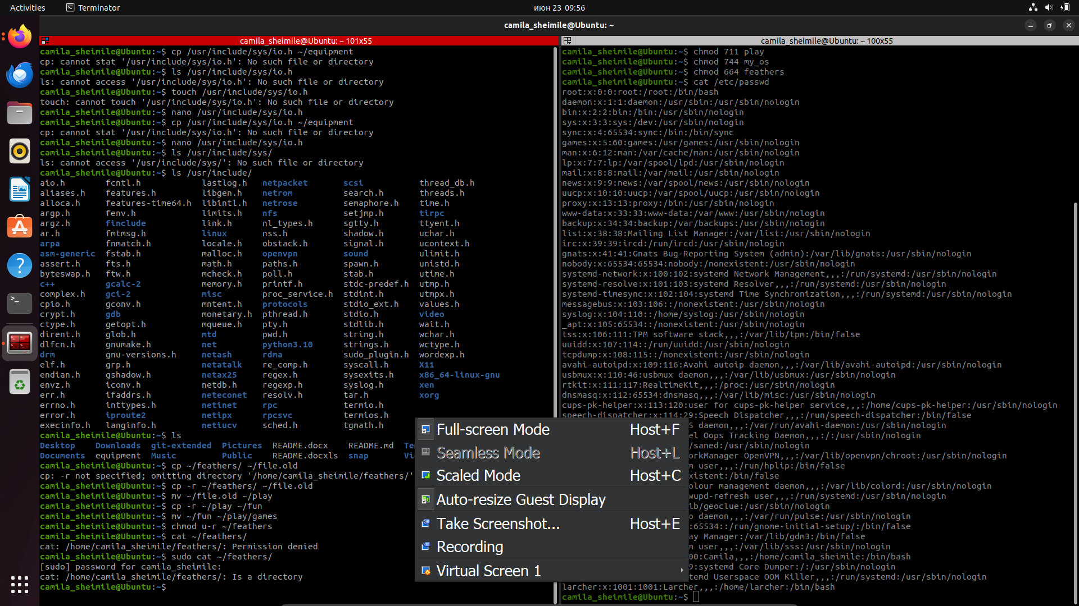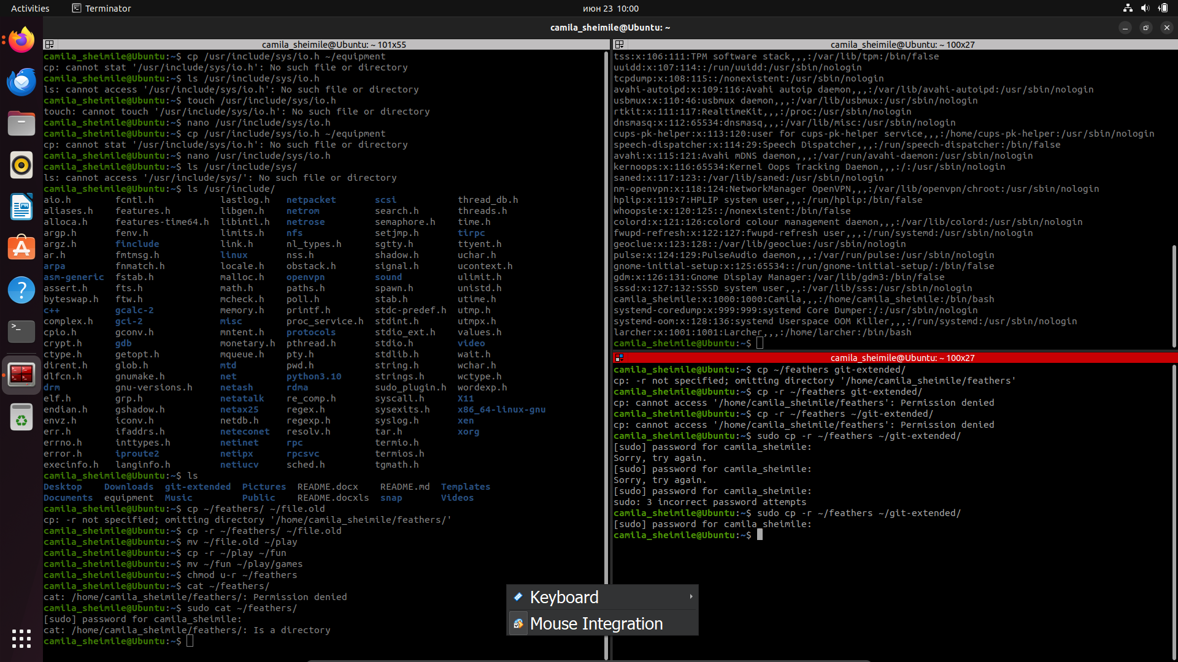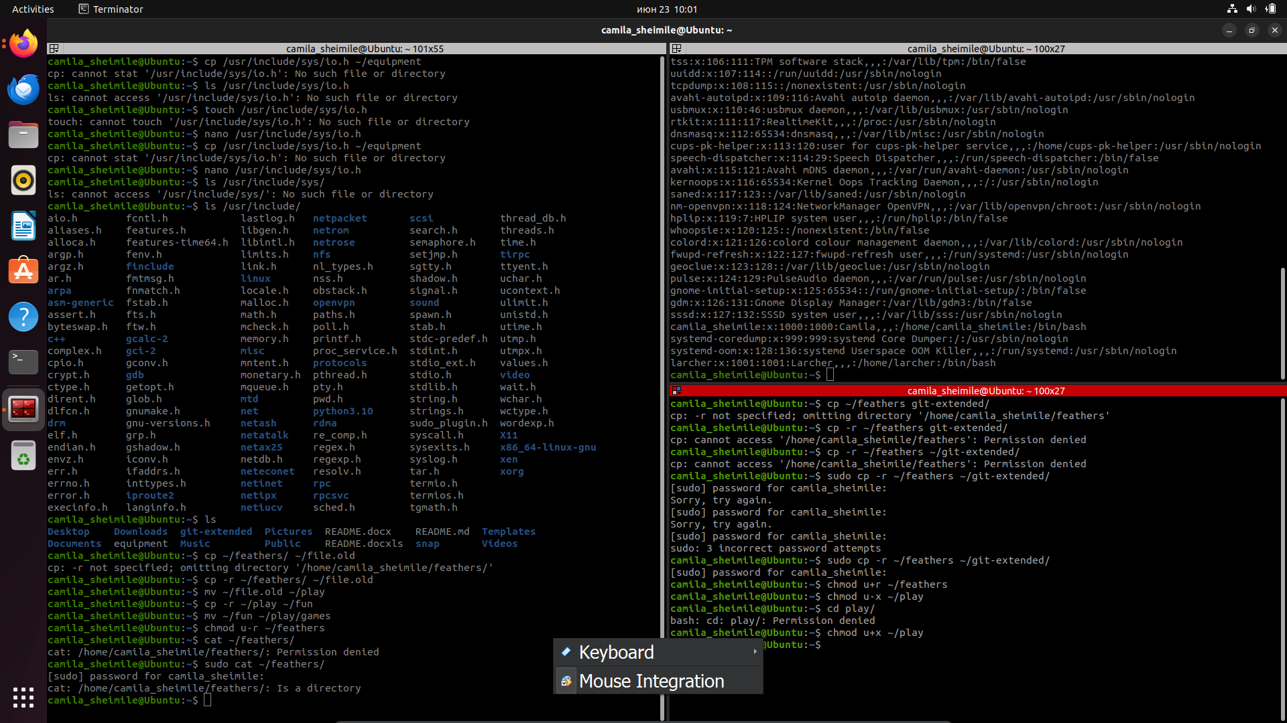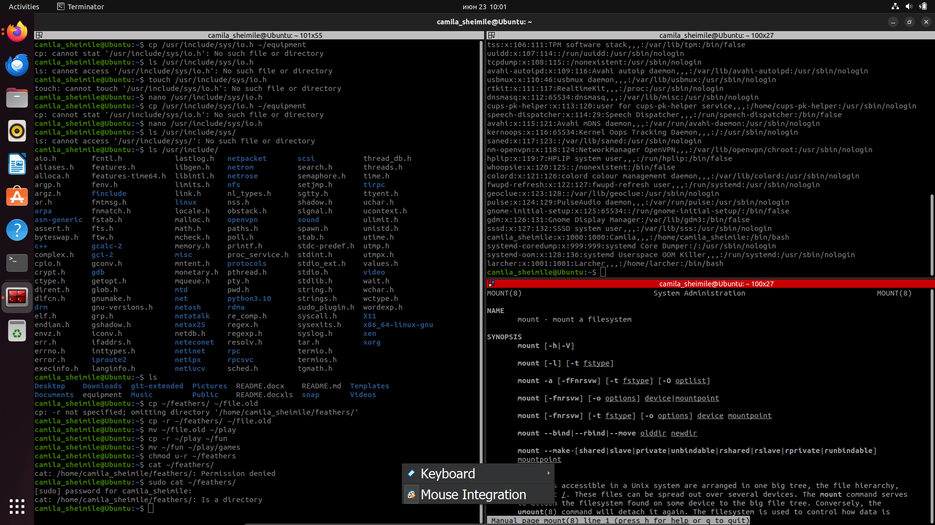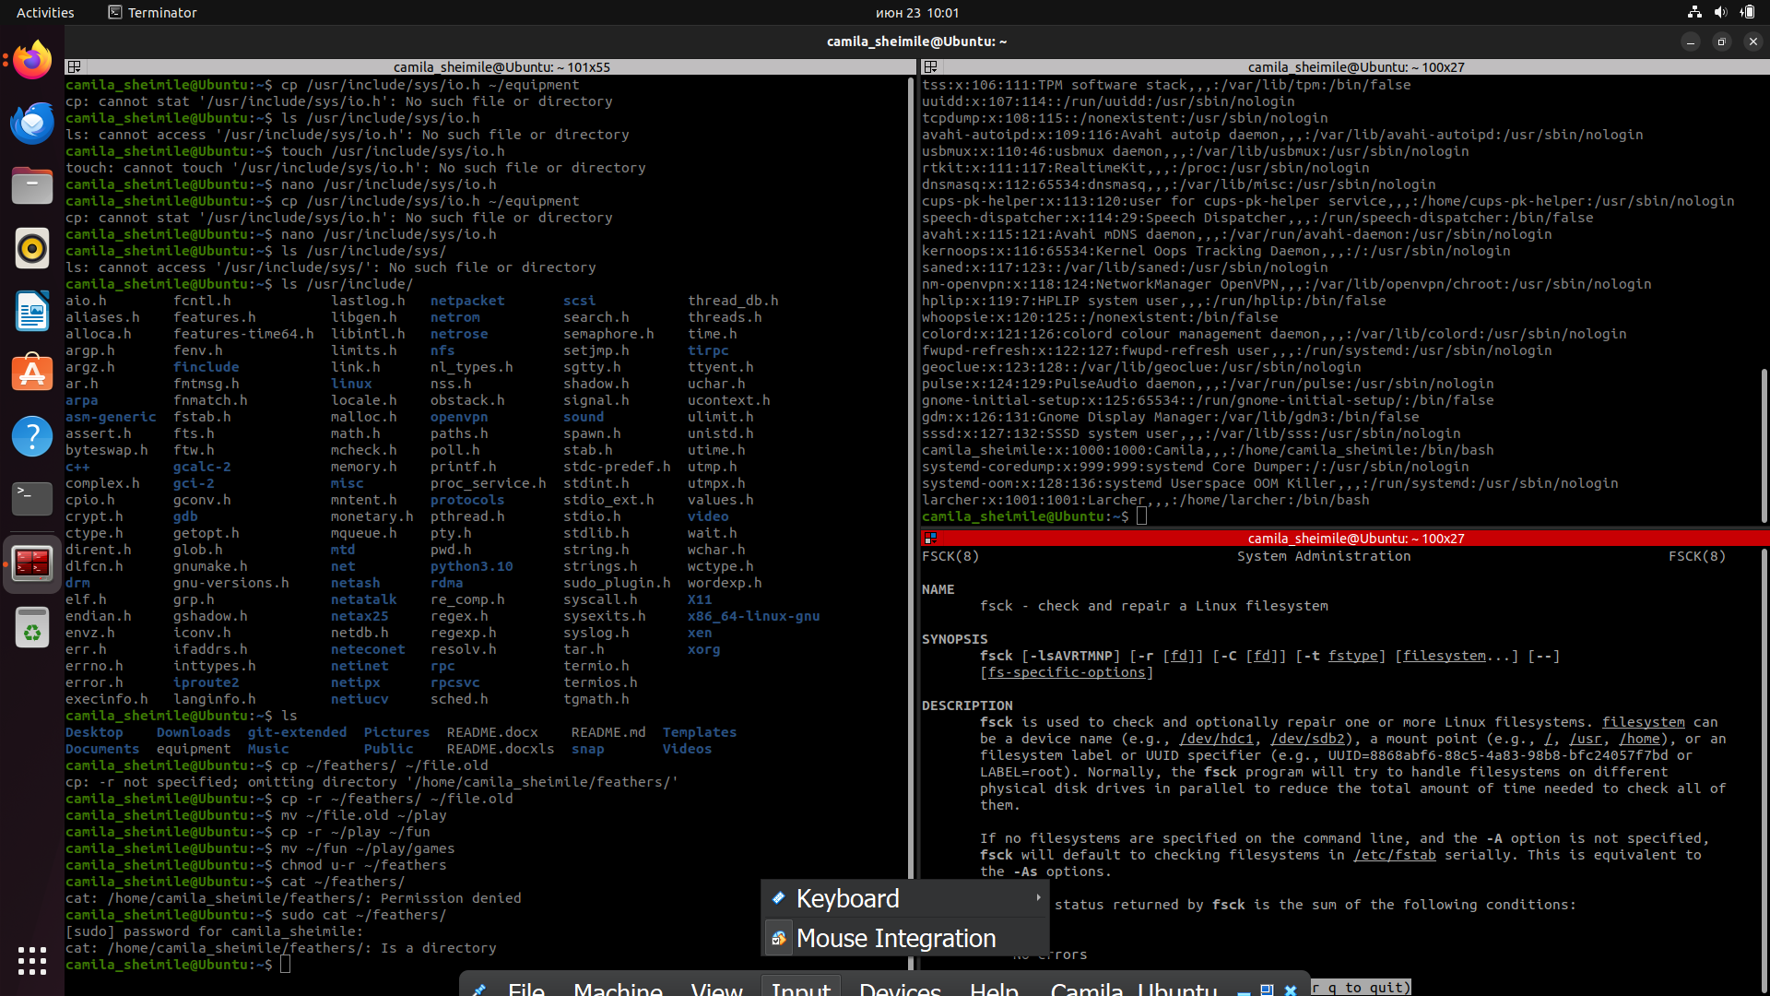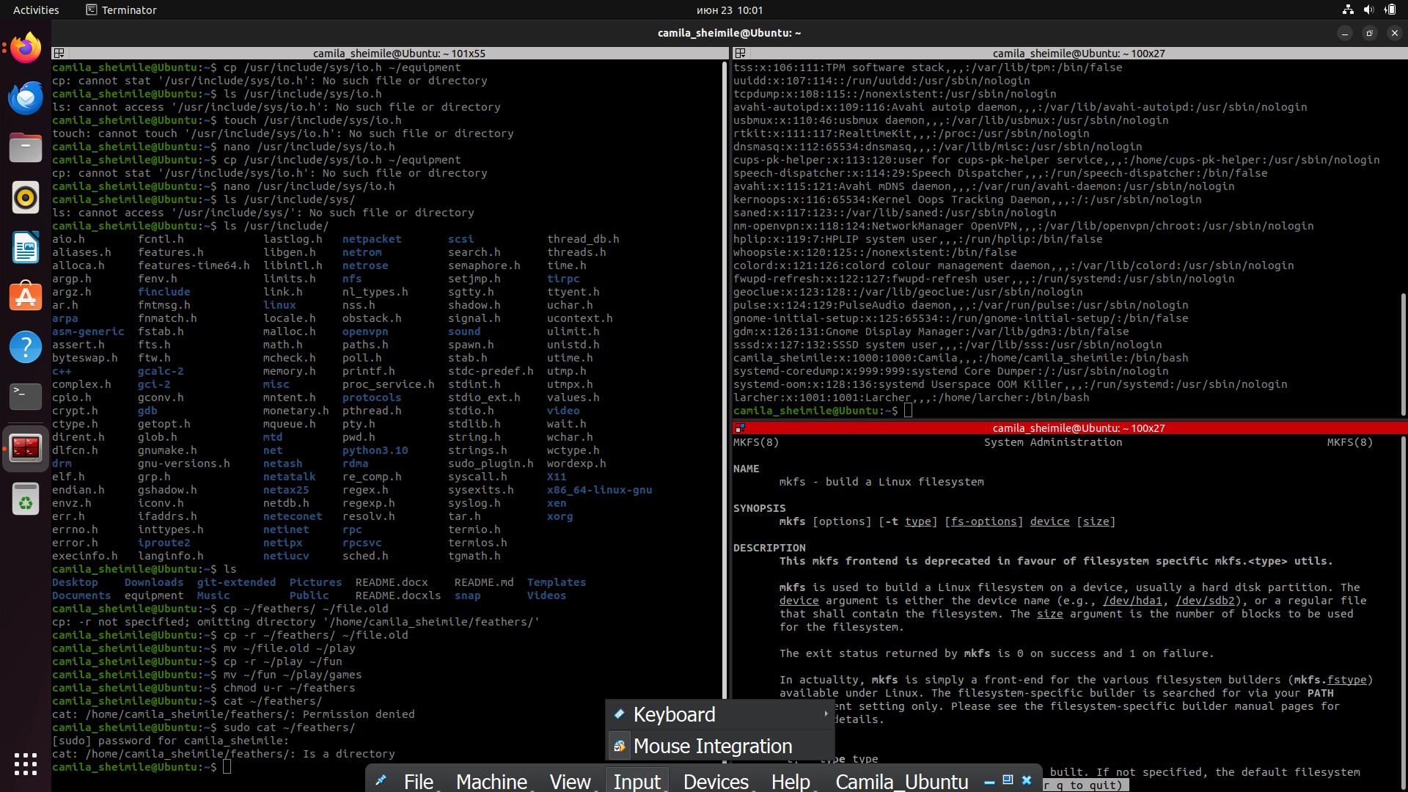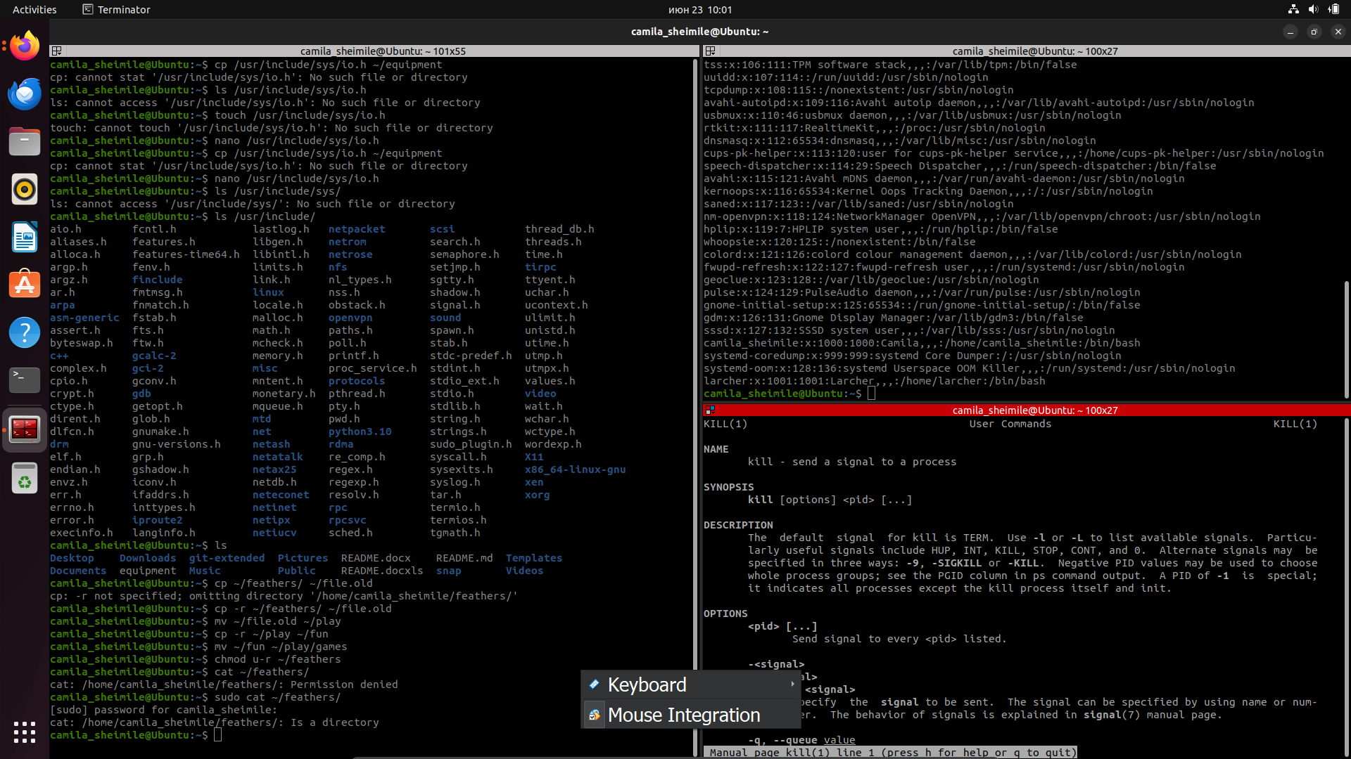

**Контрольные вопросы**

**1. Характеристика файловых систем на жёстком диске компьютера**

Файловые системы, которые могут быть установлены на вашем компьютере, включают в себя:

- ext4: Широко используемая файловая система для Linux. Она поддерживает большие объёмы данных, улучшенную производительность и надёжность по сравнению с предшественниками (ext2, ext3). Поддерживает журналирование для предотвращения потерь данных.

- NTFS: Основная файловая система Windows. Поддерживает большие файлы и тома, а также функции безопасности и шифрования. Linux поддерживает чтение и запись на NTFS с помощью драйвера `ntfs-3g`.

- FAT32: Старый формат файловой системы, совместимый с большинством операционных систем. Ограничен размером файла до 4 ГБ и размером тома до 2 ТБ.

- exFAT: Улучшенная версия FAT32, поддерживающая большие файлы и тома. Хорошо подходит для флеш-накопителей и внешних дисков.

- Btrfs: Современная файловая система для Linux, поддерживающая такие функции, как снэпшоты, сжатие, и управление несколькими устройствами.

**2. Общая структура файловой системы и характеристика каждой директории первого уровня**

Основная структура файловой системы Linux включает в себя следующие директории:

- /: Корневой каталог, основа всей файловой системы.

- /bin: Основные программы и утилиты, необходимые для загрузки системы.

- /boot: Файлы загрузчика и ядра.

- /dev: Файлы устройств, которые представляют собой оборудование и устройства системы.

- /etc: Конфигурационные файлы системы и программ.

- /home: Домашние каталоги пользователей.

- /lib: Библиотеки, используемые системными программами и утилитами.

- /media: Точки монтирования для съемных носителей (CD, USB).

- /mnt: Временные точки монтирования для файловых систем.

- /opt: Дополнительные программные пакеты.

- /proc: Виртуальная файловая система, содержащая информацию о процессах и системе.

- /root: Домашний каталог пользователя root.

- /run: Временные файлы и информация о текущем сеансе.

- /sbin: Системные программы и утилиты, которые обычно используются администратором.

- /srv: Данные для служб, предоставляемых системой.

- /tmp: Временные файлы.

- /usr: Пользовательские приложения и утилиты.

- /var: Данные, которые часто изменяются (логи, базы данных).

**3. Операция для доступа к содержимому файловой системы**

Чтобы содержимое файловой системы было доступно операционной системе, необходимо смонтировать файловую систему. Это делается с помощью команды `mount`. Пример:

*sudo mount /dev/sdX1 /mnt*

где `/dev/sdX1` — это раздел, а `/mnt` — точка монтирования.

**4. Основные причины нарушения целостности файловой системы и их устранение**

Основные причины нарушения целостности файловой системы:

- Неправильное завершение работы системы.

- Аппаратные сбои (жёсткий диск, контроллеры).

- Ошибки в драйверах или файловой системе.

- Вирусы и вредоносное ПО.

Для устранения повреждений файловой системы используются утилиты проверки и исправления, такие как `fsck` (для файловых систем ext2/ext3/ext4), `chkdsk` (для NTFS на Windows).

Пример использования `fsck`:

*sudo fsck /dev/sdX1*

**5. Создание файловой системы**

Файловая система создаётся с помощью команды `mkfs` (make filesystem). Пример создания файловой системы ext4 на разделе /dev/sdX1:

*sudo mkfs.ext4 /dev/sdX1*

**6. Характеристика команд для просмотра текстовых файлов**

- cat: Выводит содержимое текстового файла на экран.

*cat filename.txt*

- less: Позволяет постранично просматривать файл, поддерживает прокрутку.

*less filename.txt*

- more: Позволяет постранично просматривать файл.

*more filename.txt*

- head: Выводит первые несколько строк файла.

*head filename.txt*

- tail: Выводит последние несколько строк файла.

*tail filename.txt*

**7. Основные возможности команды cp в Linux**

- Копирование файла:

*cp source.txt destination.txt*

- Копирование каталога (рекурсивно):

*cp -r sourcedir destinationdir*

- Запрос подтверждения перед перезаписью:

*cp -i source.txt destination.txt*

- Сохранение атрибутов файла (время создания, права и т.д.):

*cp -p source.txt destination.txt*

**8. Основные возможности команды mv в Linux**

- Перемещение (или переименование) файла:

*mv oldname.txt newname.txt*

- Перемещение каталога:

*mv sourcedir destinationdir*

- Запрос подтверждения перед перезаписью:

*mv -i source.txt destination.txt*

**9. Права доступа**

Права доступа определяют, кто может читать, писать или выполнять файл или каталог. Права доступа могут быть изменены с помощью команды `chmod`.

- Чтение (r), Запись (w), Выполнение (x).

- Владелец (u), Группа (g), Остальные (o).

Пример изменения прав доступа:

chmod u+rwx,g+rx,o+r filename.txt

Использование дополнительных источников информации

Для получения дополнительной информации и помощи по командам используйте команду `man`:

man command

Это откроет руководство пользователя для указанной команды, где вы найдёте подробное описание всех опций и параметров.